Мониторинг дистанционного обучения воспитанников МБДОУ «Детский сад № 30 «Ромашка», находящихся на самоизоляции
Группа раннего возраста №6 «Гномики»
Количество воспитанников, находящихся на самоизоляции _24________
Дата | НОД | Количество воспитанников, обучающихся в дистанционной форме | Количество семей, поддерживающих обратную связь с педагогом | Количество семей, которые предоставили фото и видео отчеты
27.04.2020 | Лепка |  | 5 | 4
 | Музыка |  | 5
28.04.2020 | Развитие речи |  | 5
 | Физкультура
29.04.2020 | Ознакомление с окру-  жующем миром |  | 5 | 4
 | Музыка |  | 5
30.04.2020 | Развитие речи |  | 5 | 4
 | Физкультура

Воспитатель: _Кожова А.И., Янченко С.В.

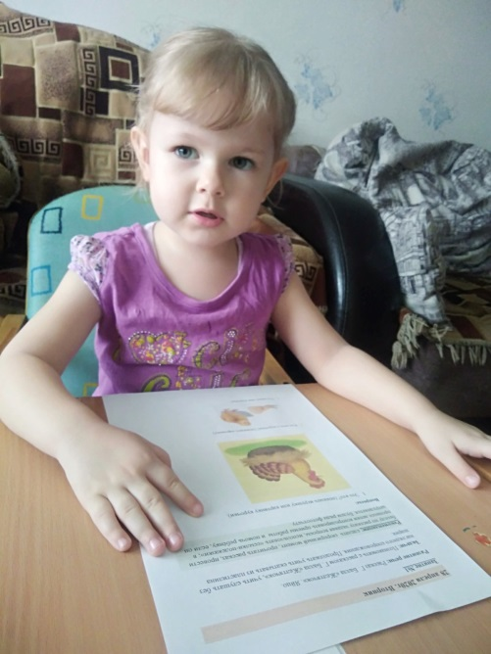
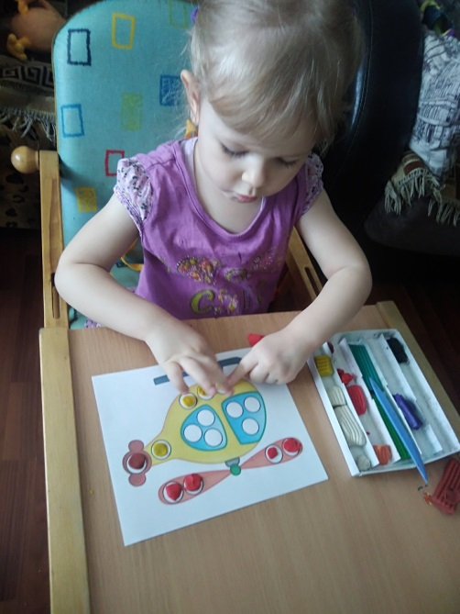
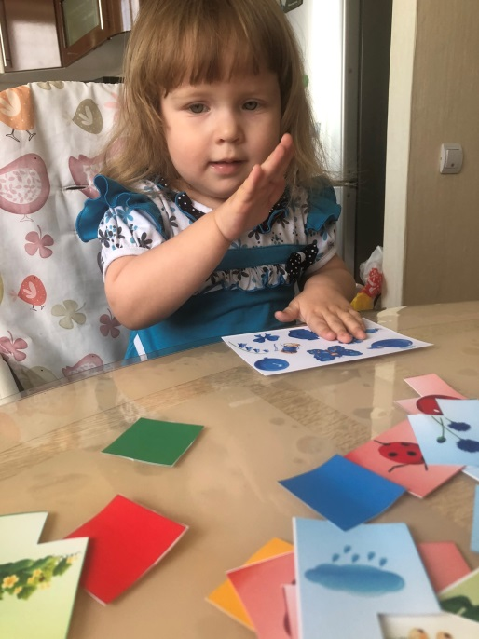
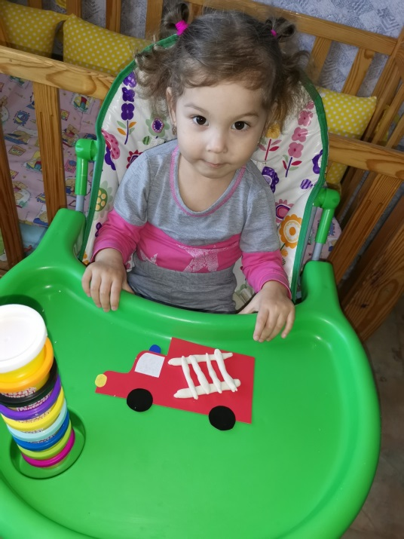
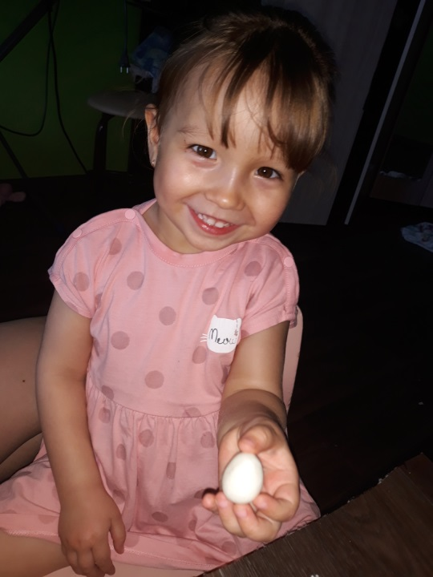
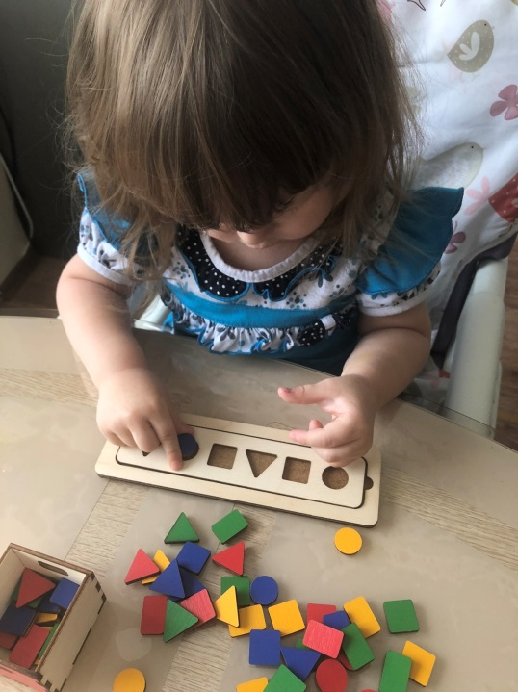
Фотографии детей обучающих дистанционно

